多功能“助老”机器人
作者：曹永吉 马展 刘小龙 李昊 俞馥佳
指导教师：陈言俊 刘甜甜
所在学校：山东大学 获奖等次：山东省一等奖
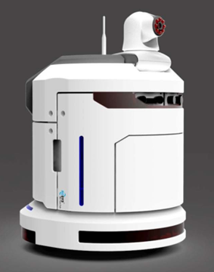
作品简介：多功能“助老”机器人主要是一个自主式机器人轮式机器人能自主运动，语音提醒，WiFi通讯、ZigBee组网、GPS定位、网络视频、机器人避障（桌椅、床铺、人员等）等功能的机器人。
科学性：本款助老机器人基于Arduino开源平台控制器制作而成，它包括行进装置、感知装置、接收装置、发送装置、控制装置、执行装置、存储装置、交互装置等。

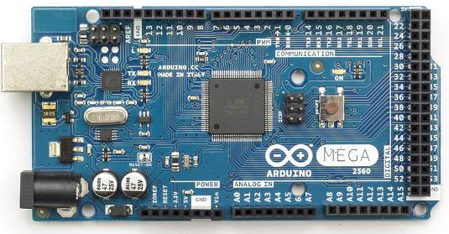
创新性：基于Arduino这一开源平台进行机器人制作，编程简洁，方便进行机器人功能扩展，如：检测生理参数，家庭娱乐性强，较强的人机交互能力，采用多个传感器技术，蔽障性能好，机械手零活。
实用性：本作品名称为智能家居服务机器人，顾名思义，最大的实用性在于方便人们更好的生活。该机器人的功能有定向移动，语音识别，自动抓取物品等等。它可以根据人们的需要，通过声音识别功能，自动的完成任务，极大的方便生活。
